МБОУ Россошанская ООШ.

№  п/п | Наименование мероприятия | Дата и место проведения | Сведения о количестве участников мероприятий
№  п/п | Наименование мероприятия | Дата и место проведения | обучаю-щихся (с разбив-кой  8,9,10,  11 кл.) | спе-циа-листов службы занято-сти | роди-телей | педа-гогов школ | представителей муни-ципаль-ных органов испол-нитель-ной власти | работо-дателей | количество мастер- классов | предс-тавите-лей учреж-дений систе-мы НПО, СПО
1 | Открытый урок профориентации для обучающихся 9 класса с приглашением родителей | 20.11 | 9 класс-4 человека |  | 2 | 1 |  |  | 1
2 | Ярмарка образовательных организаций «Куда пойти учиться?» | 21.11 | 8 класс-2 человека  9 класс-4 человека |  |  | 1 |  |  |  | 2
3 | Профориентационные экскурсии | 25.11 | 8 класс-2 человека  9 класс-4 человека |  |  | 1

Учащиеся 8-9 классов МБОУ Россошанской ООШ приняли активное участие в декаде профориентации (18.11-27.11.2019 г.)
20.11. прошел открытый урок профориентации для обучающихся 9 класса с приглашением родителей. Родители Джаджиев Василий Заурович, Иванес Инна Владимировна рассказали о профессиях агронома и уборщика, обратили внимание на важность и ответственность выбора профессии в жизни человека.
21.11. учащиеся 8-9 классов приняли участие в районной ярмарке образовательных организаций «Куда пойти учиться?».
25.11. проведены профориентационные экскурсии в ФАП х. Севостьянова и школьную столовую. Фельдшер ФАПа х. Севостьянова Суханова Е.В. рассказала о трудной и очень интересной профессии медицинского работника, обратила внимание на важность ответственного отношения к учению, успешной сдачи экзаменов для поступления в учебное заведение медицинского профиля. Повара школьной столовой Шаповалова Н.В. и ЧумаковаТ.Ю. познакомили с тонкостями и особенностями профессии повара.
Важный вопрос: «Куда пойти учиться?» не остался открытым для учащихся 8-9 классов Россошанской основной школы.

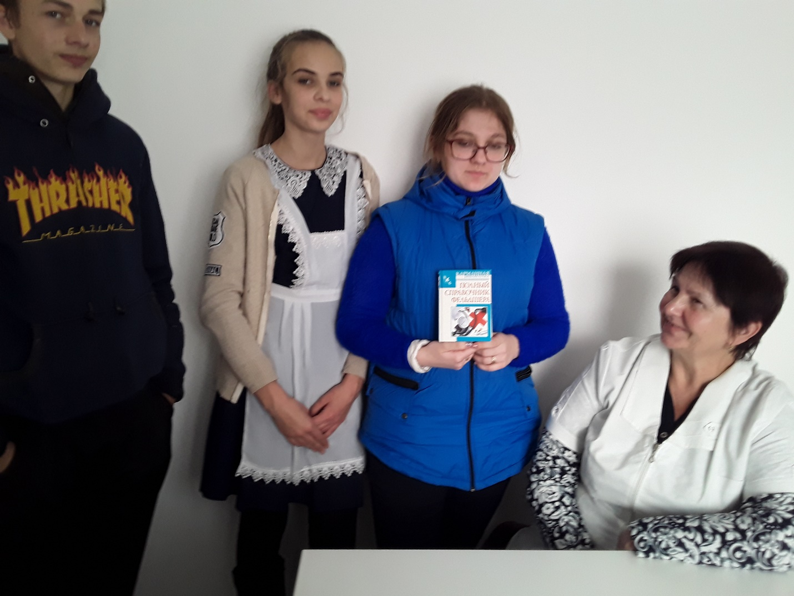

ФАП х. Севостьянова.
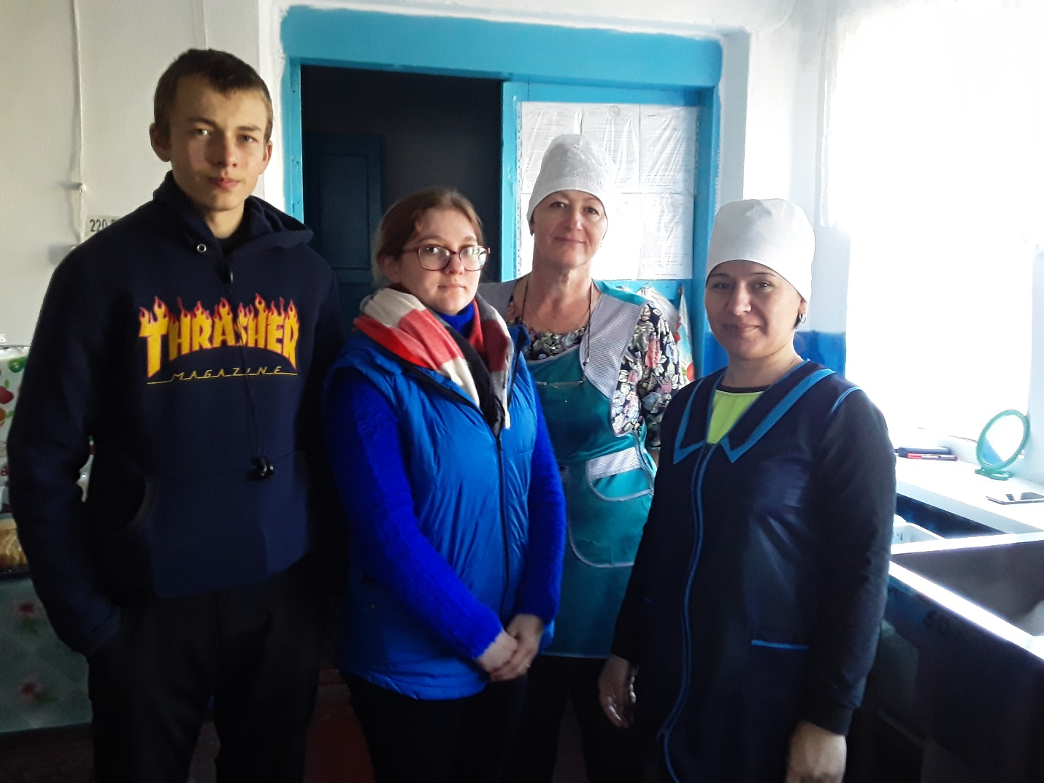
Повар – важная профессия.

